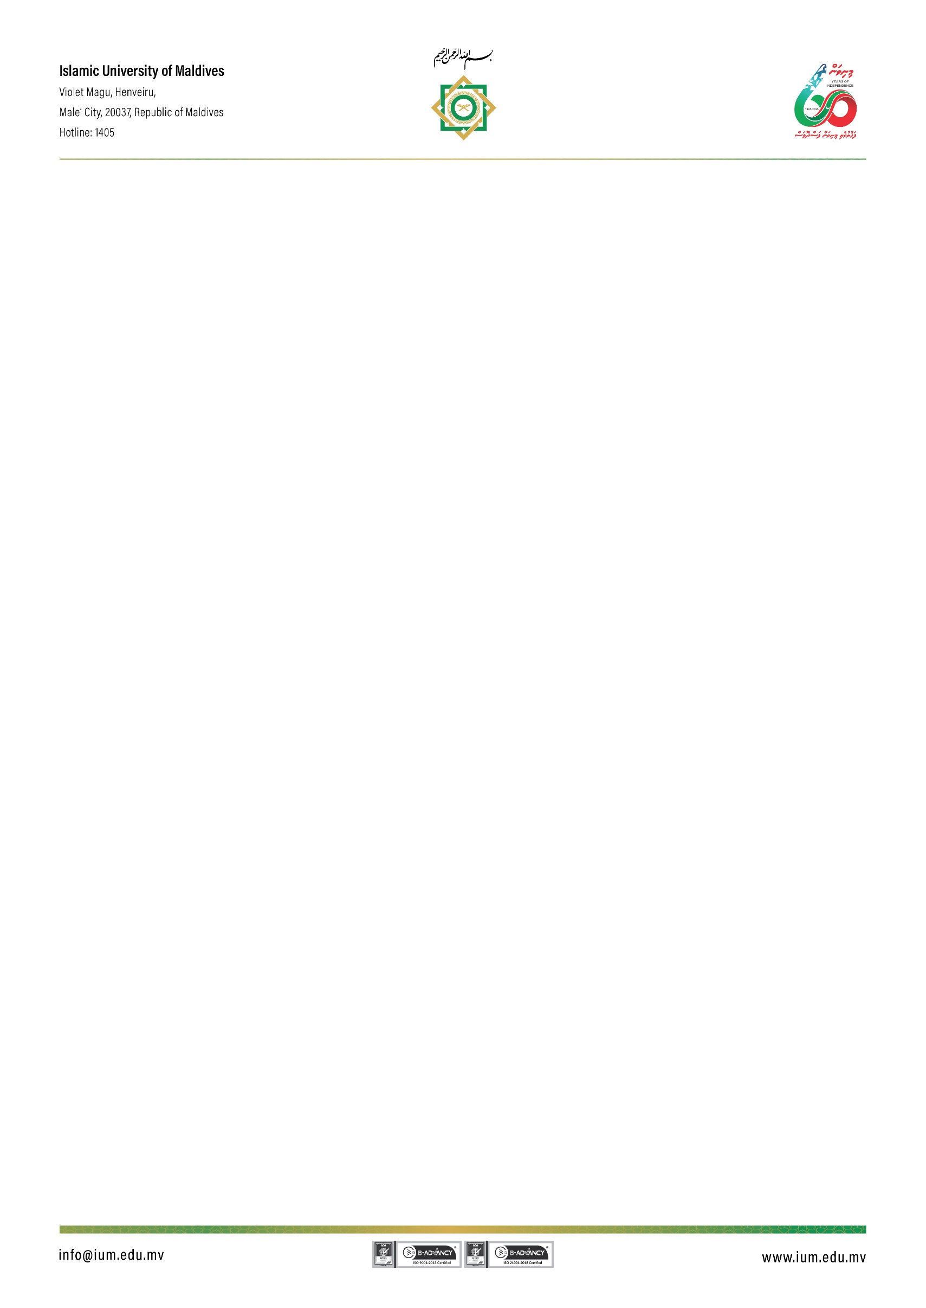
ނަންބަރ 170-RI/MF/2026/02:

އެކަޑެމިކް ބޯޑަށް މެމްބަރުން އިންތިޚާބު ކުރުމާބެހޭ

ކުއްލިއްޔަތުއްދިރާސާތިލްއިސްލާމިއްޔާގެ އަސާސީ ޤަވާޢިދުގެ 8 ވަނަ މާއްދާގައިވާ ގޮތުގެ މަތިން ކުއްލިއްޔާގެ މަޖިލިހަށް ޑީނަކާއި، ލެކްޗަރަރ އަކާއި، ދަރިވަރަކު ހޮވުމަށް އިންތިޚާބެއް ބާއްވަން ޖެހެއެވެ. ވީމާ، މި މަޤާމުތަކަށް ޝަރުޠު ފުރިހަމަވާ ފަރާތްތަކުން 11 މާޗް 2014 ވާ އަންގާރަދުވަހުގެ 14:00 ގެ ކުރިން އިންތިޚާބަށް ކުރިމަތިލުމަށް އެދިހުށަހަޅާ ފޯމު ފުރުމަށްފަހު ރިޝެޕްޝަނަށް ހުށަހެޅުން އެދެމެވެ.

އިންތިޚާބުކުރެވޭ މަޤާމުތައް:

- ކުއްލިއްޔާގެ ޑީނުންގެ ތެރެއިން އިންތިޚާބުކުރާ ޑީނެއް
- ކުއްލިއްޔާގެ ޑީނުން ފިޔަވައި އެކަޑަމިކް ސްޓާފުންގެ ތެރެއިން އިންތިޚާބުކުރާ މެމްބަރެއް
- ކުއްލިއްޔާގެ އިދާރީބައިގައި ނުވަތަ ކިޔަވާދިނުމުގައި ބައިވެރިނުވާ ކުއްލިއްޔާގެ ފެކަލްޓީއެއްގައި ފުލްޓައިމްކޮށް ކިޔަވާ ދަރިވަރެއް
ޝަރުޠުތައް:
- ޑީން އަދި އެކަޑެމިކު ސްޓާފުގެ ޝަރުޠުތައް:
ހ. ކުއްލިއްޔާގެ ދާއިމީ ވަޒީފާއެއްގައި މަސައްކަތްކުރަމުން ދިއުން.
ށ. އަޚްލާޤީ ގޮތުން ނުވަތަ އުޅުން ގޯސްވުމުގެ ސަބަބުން އިންޒާރެއް ދެވިފައިވާ، ނުވަތަ ވޭތުވެދިޔަ ފަސްއަހަރުދުވަހު ކުށުގެ ރިކޯޑެއްއޮތް، ނުވަތަ ކޯޓުގައި ޖިނާއީ މައްސަލައެއް ހިނގަމުންދާ މީހެއްކަމުގައި ނުވުން.
- ދަރިވަރުގެ ޝަރުޠުތައް:
ހ. ކުއްލިއްޔާގައި ފުލްޓައިމްކޮށް ކިޔަވާ ދަރިވަރަކު ކަމުގައިވުން.
ށ. ދަރިވަރު އިންތިޚާބަށް ކުރިމަތިލާ އަހަރަކީ އެއްވެސް މާއްދާއަކުން ފެއިލްވެފައިވާ، ނުވަތަ ސެމިސްޓަރ އެއްގެ ކިޔެވުން ފުރިހަމަ ކޮށްފައިނުވާ އަހަރެއްކަމުގައި ނުވުން.
ނ. ކުއްލިއްޔާ ދަރިވަރުންގެ ޤަވާޢިދުގައިވާ ގޮތުގެމަތިން، ކިޔެވުމަށް ޙާޟިރުވާންޖެހޭ އިންސައްތަ ފުރިހަމަވެފައިވާ ދަރިވަރެއްކަމުގައިވުން.
ރ. އަޚްލާޤީ ގޮތުން ނުވަތަ އުޅުން ގޯސްވުމުގެ ސަބަބުން އިންޒާރެއް ދެވިފައިވާ، ނުވަތަ ވޭތުވެދިޔަ ފަސްއަހަރުދުވަހު ކުށުގެ ރިކޯޑެއްއޮތް، ނުވަތަ ކޯޓުގައި ޖިނާއީ މައްސަލައެއް ހިނގަމުންދާ ދަރިވަރެއްކަމުގައި ނުވުން.

- ކުއްލިއްޔާގެ މަޖިލީހަށް ޑީނަކާއި، ލެކްޗަރަރ އަކާއި، ދަރިވަރެއް ހޮވުމަށް ބާއްވާ އިންތިޚާބަށް ވޯޓުލުމުގެ ޙައްޤު ލިބިގެންވާ ފަރާތްތަކުގެ ލިސްޓް ފަހުން ޢިއުލާންކުރެވޭނެ ވާހަކަވެސް ދަންނަވަމެވެ.
ވީމާ، މިކަން ޢާންމުކޮށް އެންގުމަށްޓަކައި އިޢުލާން ކުރީމެވެ.
03 މާރިޗު 2014

އިޢުލާން

މައުމޫން ފައުންޑޭޝަންގެ ފަރާތުން ޔުނިވަރސިޓީއަށް ދެއްވާފައިވާ ސްކޯލަރޝިޕް އާއި ގުޅޭ
މައުމޫން ފައުންޑޭޝަންގެ ފަރާތުން ދިވެހިރާއްޖޭގެ އިސްލާމީ ޔުނިވަރސިޓީއަށް ދެއްވާފައިވާ ސްކޯލަރޝިޕް ފުރުޞަތަށް އެދި ފޯމު ހުށަހެޅުމަށް ކުރެވުނު އިޢުލާން ނަންބަރު170-RI/MF/2026/01 އާއި ގުޅިގެން، ޝަރުޠު ހަމަވާ ފަރާތަކުން ކުރިމަތިލާފައިނުވާތީ، އެ ޢިއުލާން ބާޠިލުކޮށް އަލުން މި ފުރުޞަތަށް ކުރިމަތިލުމަށް ހުޅުވާލަމެވެ.
ލެވެލް:  ސްކޯލާރޝިޕް ދެވޭ ދާއިރާ: | މާސްޓާސް ޑިގްރީ  - މާސްޓާސް އޮފް ޓީޗިންގ އެންޑް ލަރނިންގ އިސްލާމިކް އެޑިޔުކޭޝަން
ޝަރުޠުތައް: | - ދިވެހި ރައްޔިތެއް ކަމުގައިވުން  - 2026 ވަނަ އަހަރުގެ ދެވަނަ ސެމެސްޓަރގައި ކިޔަވަން ފަށާ ދަރިވަރަކަށްވުން  - އުމުރުން 35 އަހަރުފުރިފައި ނުވުން
ސްކޯލަރޝިޕްގެ ދަށުން ލިބިދޭ އިނާޔަތްތަށް: | - ޓިއުޝަން ފީ ( މުޅި ކޯހަށް) 33,675.00 ރ  - ސްޓައިޕެންޑް ( ކޮންމެ މަހަކު) - ކޯހުގެ މުއްދަތަށް މަހަކު 3,000 ރުފިޔާ  - އިދާރީ ފީ ( އެއްފަހަރު) – 2,350.00 ރ  - ބުކް އެންޑް ރިސޯސް އެލަވަންސް - 2,000 ރުފިޔާ (އެއްފަހަރު)  - ކޮންފަރެންސް އެލަވަންސް - އިލްމީ ކޮންފަރެންސްއެއްގައި ބައިވެރިވުމަށް އެހީތެރިވުމުގެ ގޮތުން 1,500ރުފިޔާ (އެއްފަހަރު)
ސްކޯލަރޝިޕް ފޯމް ބަލައިގަންނަ އެންމެ ފަހު ތާރީޚް: | 09 އޮގަސްޓް 2026 ވާ އާދިއްތަ ދުވަހުގެ 14:00 ގެ ކުރިން ތިރީގައި ވާ ގޫގަލް ފޯމް މެދުވެރިކޮށް ހުރިހާ ލިޔެކިޔުންތަކާއެކު ސްކޯލަރޝިޕަށް ހުށަހަޅަން ވާނެއެވެ.  https://forms.gle/KSvGUm2TL6pVyHD37
އިތުރު މަޢުލޫމާތު ބޭނުންފުޅުވެލައްވާނަމަ res.innov@ium.edu.mv އަށް އީމެއިލް ކުރެއްވުން އެދެމެވެ.

ވީމާ، މިކަން ޢާންމުކޮށް އެންގުމަށްޓަކައި އިޢުލާން ކުރީމެވެ.
30 ޖުލައި 2026

